รายงานการวิเคราะห์ผลการประเมินคุณธรรมและความโปร่งใส
ในการดำเนินการของหน่วยงานภาครัฐ
ประจำปีงบประมาณ พ.ศ. 2562

องค์การบริหารส่วนตำบลพงศ์ประศาสน์
อำเภอบางสะพาน
จังหวัดประจวบคีรีขันธ์

คำนำ

ตามที่ สำนักงาน ป.ป.ช. ได้ดำเนินโครงการส่งเสริมท้องถิ่นปลอดทุจริต ประจำปี พ.ศ.2560
วัตถุประสงค์เพื่อส่งเสริมให้ผู้บริหารองค์กรปกครองส่วนท้องถิ่นแสดงเจตจำนงทางการเมืองในการต่อต้านการทุจริตด้วยการจัดทำแผนปฏิบัติการป้องกันการทุจริตขององค์กรปกครองส่วนท้องถิ่น เพื่อให้สอดคล้องกับการดำเนินการตามยุทธศาสตร์ชาติว่าด้วยการป้องกันและปราบปรามการทุจริต ระยะที่ 3 (พ.ศ.2560 – 2564) และเพื่อให้เป็นไปตามมติคณะรัฐมนตรีเมื่อวันที่ ๑๑ ตุลาคม ๒๕๕๙ ที่กำหนดให้หน่วยงานภาครัฐแปลงแนวทางและมาตรการตามยุทธศาสตร์ชาติฯ ไปสู่การปฏิบัติ โดยกำหนดไว้ในแผนปฏิบัติราชการ ๔ ปี และ แผนปฏิบัติราชการประจำปี องค์การบริหารส่วนตำบลพงศ์ประศาสน์ จึงจัดทำแผนปฏิบัติการป้องกันการทุจริต 4 ปี (พ.ศ.2561 –2564) ขององค์การบริหารส่วนตำบลพงศ์ประศาสน์ ตำบลพงศ์ประศาสน์ เพื่อกำหนดแนวทางการขับเคลื่อนด้านการป้องกันและปราบปรามการทุจริตผ่านโครงการ/กิจกรรม/มาตรการต่าง ๆ ที่เป็นรูปธรรมอย่างชัดเจน อันจะนำไปสู่การปฏิบัติอย่างมีประสิทธิภาพ บรรลุวัตถุประสงค์และเป้าหมายของการป้องกันและปราบ ปรามการ ทุจริตอย่างแท้จริง นั้น
เมื่อผลการประเมินคุณธรรมและความโปร่งใสในการดำเนินงานของหน่วยงานภาครัฐ ประจำปี
งบประมาณ พ.ศ. 2562 ประกาศแล้ว องค์การบริหารส่วนตำบลพงศ์ประศาสน์ ในฐานะหน่วยงานผู้รับการประเมิน จึงควรมีการนำผลการประเมินมาพิจารณาถึงสิ่งที่ควรได้รับการปรับปรุง และพัฒนาไปในแนวทางที่ดีขึ้น สอดรับกับการประเมินต่อไป

นางสาวนุชจรี โยงราช
ตำแหน่ง ผู้ช่วยเจ้าพนักงานธุรการ
ผู้จัดทำ

สารบัญ

 | หน้า
คำนำ
รายงานการวิเคราะห์ผลการประเมินคุณธรรมและความโปร่งใสในการดำเนินการของหน่วยงานภาครัฐ | 1
ความเป็นมาของการประเมิน | 1
ผลการประเมินคุณธรรมคุณธรรมและความโปร่งใสในการดำเนินการของหน่วยงานภาครัฐ ประจำปีงบประมาณ พ.ศ. 2562 | 1
การนำผลการประเมินไปดำเนินการปรับปรุง และพัฒนาในปีงบประมาณ พ.ศ. 2563 | 3
1. ด้าน IIT | 3
2. ด้าน EIT | 4
3. ด้าน OIT | 5

1
รายงานการวิเคราะห์ผลการประเมินคุณธรรมและความโปร่งใส
ในการดำเนินการของหน่วยงานภาครัฐ

ความเป็นมาของการประเมิน

กระทรวงมหาดไทยโดยกรมส่งเสริมการปกครองท้องถิ่นได้บันทึกข้อตกลงความร่วมมือกับสำนัก
งานคณะกรรมการป้องกันและปราบปรามการทุจริตแห่งชาติ (สำนักงาน ป.ป.ช.) ในการพัฒนาระบบ ประเมินคุณธรรม และความโปร่งใสในการดำเนินงาน(Integrity and Transparency Assessment) ขององค์กรปกครองส่วนท้องถิ่น โดยทางสำนักงานคณะกรรมการป้องกันและปราบปรามการทุจริตแห่งชาติ เสนอการบูรณาการเครื่องมือการประเมิน คุณธรรมการดำเนินงาน(Integrity Assessment) หน่วยงานภาครัฐและดัชนีวัดความโปร่งใสของหน่วยงานภาครัฐ ของสำนักงาน ป.ป.ช. เข้าด้วยกันเพื่อให้การประเมินคุณธรรมและความโปร่งใสของสำนักงาน ป.ป.ช. มีประสิทธิภาพมากยิ่งขึ้น และเป็นการสร้างเครื่องมือการประเมินที่ผนวกหลักการประเมินเชิงภาพลักษณ์(PerceptionBase)และ หลักฐานเชิงประจักษ์(Evidence – Base) เข้าด้วยกัน โดยมุ่งหวังให้เกิดการบริหารงานที่โปร่งใสและเป็นธรรมใน องค์กรปกครองส่วนท้องถิ่น ให้มีภาพลักษณ์ที่ดีขึ้นในอนาคต อันจะนำไปสู่การสร้างความร่วมมือและ เครือข่ายในการต่อต้านการทุจริตอย่างเป็นระบบ ต่อการดำเนินงานขององค์กรปกครองส่วนท้องถิ่นให้และส่งผลดี เป็นไปตามหลักคุณธรรมและความโปร่งใสนำมาซึ่งประโยชน์สุขต่อประชาชนและประเทศชาติต่อไป

ผลการประเมินคุณธรรมคุณธรรมและความโปร่งใสในการดำเนินการของหน่วยงานภาครัฐ ประจำปีงบประมาณ พ.ศ. 2562

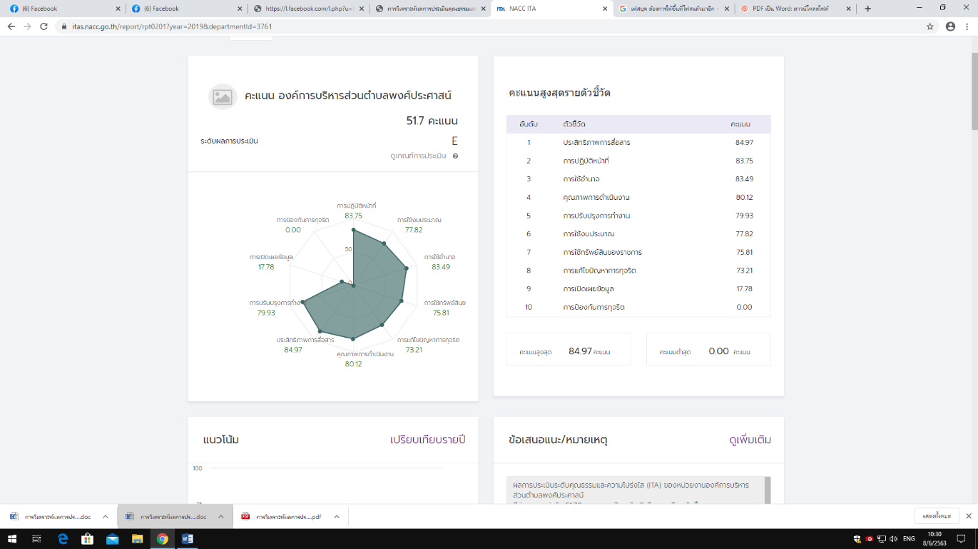

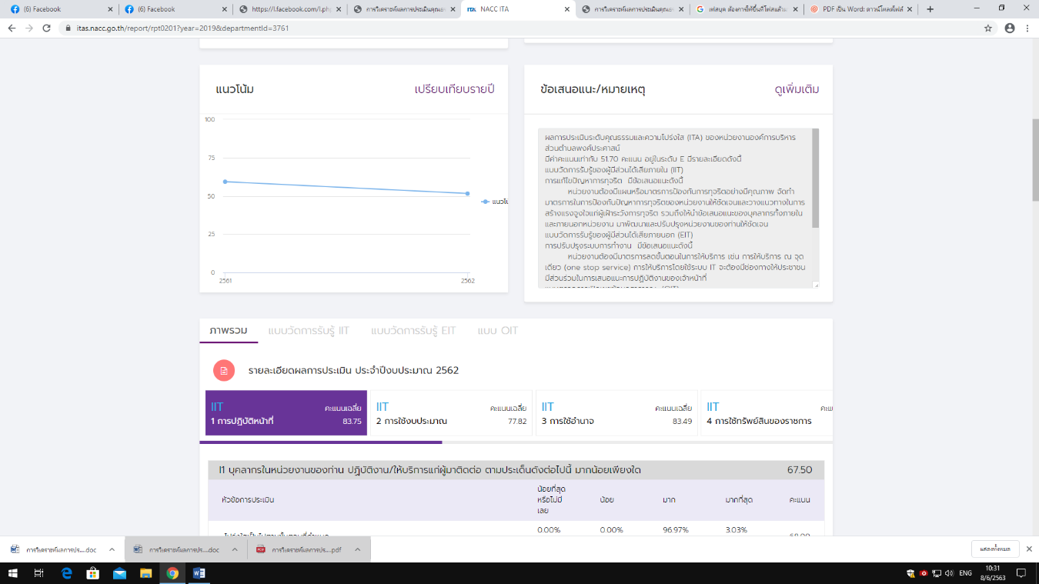

"ผลการประเมินระดับคุณธรรมและความโปร่งใส ITA) (ขององค์การบริหารส่วนตำบล พงศ์ประศาสน์ มีคะแนนรวม 51.7 อยู่ในระดับ E มีรายละเอียดดังนี้
1.แบบวัดการรับรู้ของผู้มีส่วนได้เสียภายใน (IIT)
การแก้ไขปัญหาการทุจริต มีข้อเสนอแนะดังนี้
หน่วยงานต้องมีแผนหรือมาตรการป้องกันการทุจริตอย่างมีคุณภาพ จัดทำมาตรการในการป้องกันปัญหาการทุจริตของหน่วยงานให้ชัดเจนและวางแนวทางในการสร้างแรงจูงใจแก่ผู้เฝ้าระวังการทุจริต รวมถึงให้นำข้อเสนอแนะของบุคลากรทั้งภายในและภายนอกหน่วยงาน มาพัฒนาและปรับปรุงหน่วยงานของท่านให้ชัดเจน
2.แบบวัดการรับรู้ของผู้มีส่วนได้เสียภายนอก (EIT)
การปรับปรุงระบบการทำงาน มีข้อเสนอแนะดังนี้
หน่วยงานต้องมีมาตรการลดขั้นตอนในการให้บริการ เช่น การให้บริการ ณ จุดเดียว (one stop service) การให้บริการโดยใช้ระบบ IT จะต้องมีช่องทางให้ประชาชนมีส่วนร่วมในการเสนอแนะการปฏิบัติงานของเจ้าหน้าที่
3.แบบตรวจการเปิดเผยข้อมูลสาธารณะ (OIT)
การป้องกันการทุจริต มีข้อเสนอแนะดังนี้
ในด้านการป้องกันการทุจริตผู้บริหารควรแสดงเจตจำนงหรือคำมั่นสัญญาว่า จะปฏิบัติงานด้วยความซื่อสัตย์สุจริตโปร่งใส และเป็นไปตามหลักธรรมมาภิบาล มีการจัดทำแผนปฏิบัติการป้องกันแก้ไขการทุจริตประจำปีให้ชัดเจน และเผยแพร่ต่อสาธารณะ พร้อมทั้ง ให้กลุ่มองค์กรชุมชน มีส่วนร่วมในการป้องกันการทุจริต เช่น เป็นกรรมการจัดซื้อจัดจ้าง
3
การนำผลการประเมินไปดำเนินการปรับปรุง และพัฒนา ในปีงบประมาณ พ.ศ. 2563
1.ด้าน IIT ผลคะแนนของตัวชี้วัดด้าน การแก้ไขปัญหาการทุจริต มีค่าต่ำสุดเท่ากับ 73.21 ซึ่งหน่วยงานต้องมีแผนหรือมาตรการป้องกันการทุจริตอย่างมีคุณภาพ จัดมาตรการ
ในการป้องกันปัญหาการทุจริตของหน่วยงานให้ชัดเจนและวางแนวทางในการสร้างแรงจูงใจแก่ผู้เฝ้าระวังการทุจริต รวมถึงให้นำข้อเสนอแนะของบุคลากรทั้งภายในและภายนอกหน่วยงาน มาพัฒนาและปรับปรุงหน่วยงานให้ชัดเจน
ผลการประเมิน/ข้อเสนอแนะ  จากผู้ประเมิน | ขั้นตอนหรือวิธีการ | ผู้รับผิดชอบ | การกำกับติดตาม
1.หน่วยงานต้องจัดทำการเผยแพร่ข้อมูลในหลายหลายช่องทาง เช่น Website,Instagram, Facebook ฯลฯ  2.ควรมีช่องทางในการแจ้งเบาะแสการทุจริต เช่น สายด่วน หรือช่องทางอื่นๆตามความเหมาะสม | ในความเป็นจริง อบต.มีเว็บไซต์ เฟชบุ๊ก ไลน์ เพื่อเป็นช่องทางการเผยแพร่ข้อมูลมานานแล้ว แต่ประชาชนอาจเข้าไม่ถึง และไม่ทราบชื่อ  ทั้งนี้ ในปีงบประมาณ พ.ศ.2563 อบต.จะดำเนินการปรับปรุงและเผยแพร่ผ่านช่องทางต่างๆให้ประชาชนได้รับทราบโดย  1.ส่งหนังสือถึงผู้นำชุมชน ให้เผยแพร่ชื่อเว็บไซต์ เฟสบุ๊ก ไลน์ และเชิญชวนประชาชนให้เข้าชมเว็บไซต์ เข้าร่วมเป็นสมาชิก  2.ปรับปรุงเว็บไซต์ให้เป็นปัจจุบัน  3.จะนำข้อมูลด้านต่างๆเผยแพร่ผ่านเว็บไซต์ เฟสบุ๊ก ไลน์ ให้ครอบคลุมในทุกข้อมูลข่าวสาร ที่เกิดประโยชน์ต่อประชาชนอย่างสูงสุดต่อไป | สำนักปลัด  กองช่าง  กองคลัง  กองการศึกษาฯ  กองสาธารณสุขและสิ่งแวดล้อม  หน่วยงานตรวจสอบภายใน | -รายงานความก้าวหน้าและสรุปผล ณ สิ้นปีงบประมาณ

4
ตารางการผลการประเมินผลการประเมินแบบวัดการรับรู้ของผู้มีส่วนได้ส่วนเสียภายนอก (EIT) ประจำปีงบประมาณ พ.ศ. 2562 เพื่อปรับปรุงและพัฒนาใน
ปีงบประมาณ พ.ศ. 2563
2.ด้าน (EIT) พบว่า ผลคะแนนของตัวชี้วัดด้านการปรับปรุงระบบการทำงาน หน่วยงานต้องมีมาตรการลดขั้นตอนในการให้บริการ เช่น การให้บริการ ณ จุดเดียว
(one stop service) การให้บริการโดยใช้ระบบ IT จะต้องมีช่องทางให้ประชาชนมีส่วนร่วมในการเสนอแนะการปฏิบัติงานของเจ้าหน้าที่
ผลการประเมิน/ข้อเสนอแนะ  จากผู้ประเมิน | ขั้นตอนหรือวิธีการ | ผู้รับผิดชอบ | การกำกับติดตาม
1.หน่วยงานต้องจัดทำมาตรการลดขั้นตอนในการให้บริการ เช่นการให้บริการ ณ จุดเดียว (One Stop Service) | 1.ดำเนินการจัดทำการลดขั้นตอนงานจัดเก็บภาษีบำรุงท้องที่ ภาษีโรงเรือนและที่ดิน | สำนักปลัด  กองคลัง | -รายงานความก้าวหน้าและสรุปผล ณ สิ้นปีงบประมาณ

5
ตารางการผลการประเมินผลการประเมินแบบวัดการรับรู้ของผู้มีส่วนได้ส่วนเสียภายนอก (EIT) ประจำปีงบประมาณ พ.ศ. 2562 เพื่อปรับปรุงและพัฒนาใน
ปีงบประมาณ พ.ศ. 2563
3.ด้าน OIT พบว่าผลคะแนนของตัวชี้วัดด้าน การป้องกันการทุจริต มีค่าเท่ากับ 0.00 ซึ่งในด้านการป้องกันการทุจริต ผู้บริหารควรแสดงเจตจำนงหรือคำมั่นสัญญาว่า จะปฏิบัติงานด้วยความซื่อสัตย์สุจริต โปร่งใส และเป็นไปตามหลักธรรมาภิบาล มีการจัดทำแผนปฏิบัติการป้องกันการทุจริตประจำปีให้ชัดเขนและเผยแพร่ต่อสาธารณะ พร้อมทั้งให้กลุ่มองค์กรชุมชน มีส่วนร่วมในการป้องกันการทุจริต เช่น เป็นกรรมการจัดซื้อจัดจ้าง
ผลการประเมิน/ข้อเสนอแนะ  จากผู้ประเมิน | ขั้นตอนหรือวิธีการ | ผู้รับผิดชอบ | การกำกับติดตาม
1.ผู้บริหารควรแสดงเจตจำนง หรือคำมั่นสัญญาว่าจะปฏิบัติงานด้วยความซื่อสัตย์ สุจริต โปร่งใส และเป็นไปตามหลักธรรมาภิบาล  2.จัดทำแผนปฏิบัติการป้องกันแก้ไขการทุจริตประจำปีให้ชัดเจนเผยแพร่ต่อสาธารณะ  3.กลุ่มองค์กรชุมชน มีส่วนร่วมในการป้องกันการทุจริต เช่น เป็นกรรมการจัดซื้อจัดจ้าง  4.ข้อผิดพลาดที่ทำให้ได้คะแนนน้อย แจ้งว่า ไม่สามารถเข้าสู่เว็บไซต์ URL ของ  เกิดจาก เปิดข้อมูลในเว็บไซต์ไม่ได้ | 1.อบต.ได้มีการแสดงจำนงหรือคำมั่น สัญญาว่า จะปฏิบัติงานด้วยความซื่อสัตย์สุจริต โปร่งใส และเป็นไปตามหลักธรรมาภิบาล ตั้งแต่สำนักงาน ป.ป.ช. ได้กำหนดให้ดำเนินการแล้ว และมีการเผยแพร่โดยออกเป็นประกาศ ติดบอร์ด ประชาสัมพันธ์หน้าสำนักงาน จัดทำหนังสือแจ้งผู้นำชุมชน และเผยแพร่ผ่านเว็บไซต์ของอบต. ตั้งแต่ปีงบประมาณ 2562  2.อบต. ได้มอบหมายให้นางสาวนุชจรี โยงราช ตำแหน่ง ผู้ช่วยเจ้าพนักงานธุรการ รับผิดชอบเรื่องการประเมินคุณธรรมและความโปร่งใสในการดำเนินงาน (Integrity and Transarency Assessment) ขององค์กรปกครองส่วนท้องถิ่น ซึ่งผู้รับผิดชอบได้มีการบันทึกข้อความให้รับทราบผลการดำนเนการจัดทำแผนปฏิบัติการป้องกันทุจริตประจำปี 4 ปี (พ.ศ.2561-2564) ซึ่งผ่านการตรวจรับรองตั้งแต่ปี 2561  และในปีงบประมาณ พ.ศ.2562 มีการปรับปรุง e-plannacc มาอย่างต่อเนื่อง ล่าสุด ปีงบประมาณ พ.ศ.2563 ได้มีรายงานในระบบ e-planacc ให้ชัดเจน เป็นที่เรียบร้อยแล้ว พร้อมทั้งเผยแพร่ผ่านเว็บไซต์ของอบต.เรียบร้อยแล้ว  3.สำหรับในเรื่องของการให้ประชาชนเข้ามามีส่วนร่วมในการป้องกันการทุจริต เช่น เป็นกรรมการจัดซื้อจัดจ้าง อบต.ได้ดำเนินการมาโดยตลอด ในเรื่อง  1.กองคลัง ได้แต่งตั้งประชาชนเป็นคณะกรรมการตรวจรับพัสดุ  2.กองการศึกษา ในส่วนของศูนย์พัฒนาเด็กเล็กในสังกัดอบต.ได้มีการแต่งตั้งบุคคลภายนอกร่วมเป็นคณะกรรมการศูนย์พัฒนาเด็กเล็กทั้ง 3 ศูนย์  3.กองสาธารณสุขและสิ่งแวดล้อม ได้มีการแต่งตั้งคณะกรรมการจากบุคคลภายนอกร่วมเป็นคณะกรรมการ  4.สำนักปลัด ก่อนดำเนินการจัดทำข้อบัญญัติเรื่องงบประมาณรายจ่าย ประจำปีงบประมาณแต่ละปี จะเปิดโอกาสให้ประชาชนเข้าร่วมประชุมเพื่อจัดประชุมประชาคมเสนอโครงการต่างๆ  ดังนั้น ในปีงบประมาณ พ.ศ.2563 อบต.จะดำเนินการเผยแพร่ข้อมูลการมีส่วนร่วมของประชาชนผ่านช่องทางต่างๆให้ได้รับทราบต่อไป  1.ดำเนินการปรับปรุงระบบเว็บไซต์หลักให้สามารถใช้งานได้ตามปกติ | สำนักปลัด  กองช่าง  กองคลัง  กองการศึกษาฯ  กองสาธารณสุขและสิ่งแวดล้อม | -รายงานความก้าวหน้าและสรุปผล ณ สิ้นปีงบประมาณ

ตารางการผลการประเมินผลการประเมินแบบวัดการรับรู้ของผู้มีส่วนได้ส่วนเสียภายนอก (EIT) ประจำปีงบประมาณ พ.ศ. 2562 เพื่อปรับปรุงและพัฒนาใน
ปีงบประมาณ พ.ศ. 2563
3.ด้าน OIT พบว่าผลคะแนนของตัวชี้วัดด้าน การเปิดเผยข้อมูล มีค่าเท่ากับ 17.78 ซึ่งในด้านการเปิดเผยข้อมูล การบริหารงาน การปฏิบัติงาน การให้บริการ แผนการใช้จ่ายงบประมาณประจำปี การจัดซื้อจัดจ้างพัสดุภาครัฐ การบริหารงานและพัฒนาทรัพยากรบุคคล การส่งเสริมความโปร่งใส่ การจัดการเรื่องร้องเรียนการทุจริต การเปิดโอกาสให้เกิดการมีส่วนร่วม มีการจัดทำข้อมูลแล้ว
ผลการประเมิน/ข้อเสนอแนะ  จากผู้ประเมิน | ขั้นตอนหรือวิธีการ | ผู้รับผิดชอบ | การกำกับติดตาม
1.การเปิดเผยข้อมูล การบริหารงาน การปฏิบัติ งาน การให้บริการ แผนการใช้จ่ายงบประมาณประจำปี การจัดซื้อจัดจ้างพัสดุภาครัฐ การบริหารงานและพัฒนาทรัพยากรบุคคล การส่งเสริมความโปร่งใส่ การจัดการเรื่องร้องเรียนการทุจริต การเปิดโอกาสให้เกิดการมีส่วนร่วม  2.ระบบแจ้งว่า ไม่ปรากฏข้อมูล URL และ URL ที่ให้ไม่สามารถเข้าได้  3.กลุ่มองค์กรชุมชน มีส่วนร่วมในการป้องกันการทุจริต เช่น เป็นกรรมการจัดซื้อจัดจ้าง | 1.ดำเนินการนำข้อมูลเข้าสู่เว็บไซต์หลักขององค์กร  1. ดำเนินการปรับปรุงระบบเว็บไซต์หลักให้สามารถใช้งานได้ตามปกติ  1.สำหรับในเรื่องของการให้ประชาชนเข้ามามีส่วนร่วมในการป้องกันการทุจริต เช่น เป็นกรรมการจัดซื้อจัดจ้าง อบต.ได้ดำเนินการมาโดยตลอด ในเรื่อง  1.กองคลัง ได้แต่งตั้งประชาชนเป็นคณะกรรมการตรวจรับพัสดุ  2.กองการศึกษา ในส่วนของศูนย์พัฒนาเด็กเล็กในสังกัดอบต.ได้มีการแต่งตั้งบุคคลภายนอกร่วมเป็นคณะกรรมการศูนย์พัฒนาเด็กเล็กทั้ง 3 ศูนย์  3.กองสาธารณสุขและสิ่งแวดล้อม ได้มีการแต่งตั้งคณะกรรมการจากบุคคลภายนอกร่วมเป็นคณะกรรมการ  4.สำนักปลัด ก่อนดำเนินการจัดทำข้อบัญญัติเรื่องงบประมาณรายจ่าย ประจำปีงบประมาณแต่ละปี จะเปิดโอกาสให้ประชาชนเข้าร่วมประชุมเพื่อจัดประชุมประชาคมเสนอโครงการต่างๆ  ดังนั้น ในปีงบประมาณ พ.ศ.2563 อบต.จะดำเนินการเผยแพร่ข้อมูลการมีส่วนร่วมของประชาชนผ่านช่องทางต่างๆให้ได้รับทราบต่อไป | สำนักปลัด  กองช่าง  กองคลัง  กองการศึกษาฯ  กองสาธารณสุขและสิ่งแวดล้อม | -รายงานความก้าวหน้าและสรุปผล ณ สิ้นปีงบประมาณ

